Nombre _______________ Fecha ____________
Español 1A Repaso- Capítulo 1
Repaso Para Prueba 1 (Commands/All About Me)
Parte 1: Instrucciones: Write the command in Spanish below each photo.
1. 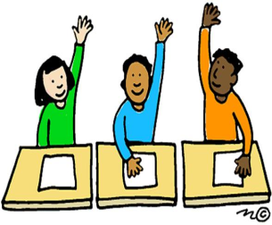 2. 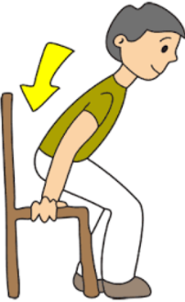 3.
________________ ________________ _____________
4. 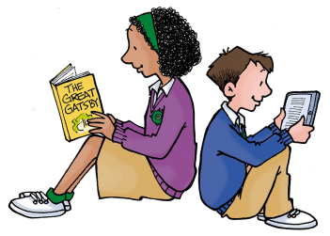 5. 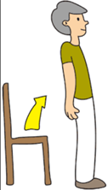 6. 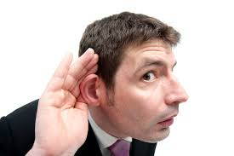
________________ ________________ _______________
7. 8. 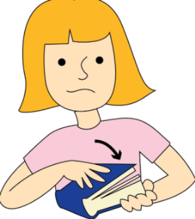 9. 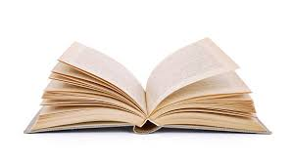
________________ ________________ _______________
Parte 2: Instrucciones: Answer the questions in Spanish.
10. ¿Cómo te llamas? ____________________________________________________
11. ¿Cuántos años tienes? _________________________________________________
12. ¿Cómo eres tú? ______________________________________________________
13. ¿Cómo estás? (bien/mal/así,así) ___________________________________________

Parte 3: Instrucciones: Write the Spanish meaning for each adjective.
14. Brunette = ________________
15. Blonde = ________________
16. Redhead = ________________
17. Short = ________________
18. Tall = ________________
19. Handsome = ________________
20. Funny = ________________ / _______________
21. Friendly = ________________

Parte 4: Instrucciones: Write the numbers below in Spanish
Inglés | Español | Inglés | Español
1 |  | 8
2 |  | 9
3 |  | 10
4 |  | 11
5 |  | 12
6 |  | 13
7 |  | 14

